Manual técnico

AUGUS

Orlando Batres Chinchilla - 201212734

Compiladores 2

Contenido

Introducción 1

Objetivos del sistema AUGUS IDE 2

Contenido técnico 3

ESPECIFICACIONES DE DESARROLLO 3

HERRAMIENTAS 3

FLUJO DE TRABAJO 3

Lenguaje 4

DEFINICIONES DIRIGIDAS POR LA SINTAXIS 5

Gramatica ascendente 5

# Introducción

De la necesidad de un IDE que permitiera manejar un entorno de programación en el cual se pudiera manejar un lenguaje de alto nivel nació MINOR C IDE, un ambiente de desarrollo capaz de interpretar el lenguaje MINOR C el cual esta basado en C, el cual permite realizar acciones básicas, tales como operaciones aritméticas, lógicas y relacionales, manejo de arreglos, pilas, structs y etiquetas.

# Objetivos del sistema AUGUS IDE

* Traducir el lenguaje de alto nivel MINOR C
* Manejar de manera centralizada el código que se desarrolle dentro de esta plataforma
* Proveer al usuario un ambiente de fácil usabilidad en cuanto a la interfaz grafica

# Contenido técnico

## ESPECIFICACIONES DE DESARROLLO

El proyecto MINOR C IDE contiene un licenciamiento tipo GNU General Public License v3.0, el cual permite utilizar el código fuente de manera comercial, modificación, distribución, uso de patentes y de uso privado.

Para tener una descripción mas detallada de lo que comprende esta licencia, visitar:

<https://github.com/obatres/MinorC/blob/master/LICENSE>

el código fuente puede ser encontrado en el siguiente link:

<https://github.com/obatres/MinorC>

el código fuente para la interpretación de AUGUS lo puede encontrar en el siguiente link:

<https://github.com/obatres/InterpretePython>

## HERRAMIENTAS

* PLY: Generador de analizadores léxicos y sintácticos.
* Python 3.7: Es un lenguaje de programación
* Windows 8.1: Sistema operativo
* Visual Studio Code: Editor
* PyQt5: como gestor de interfaz grafica

## FLUJO DE TRABAJO

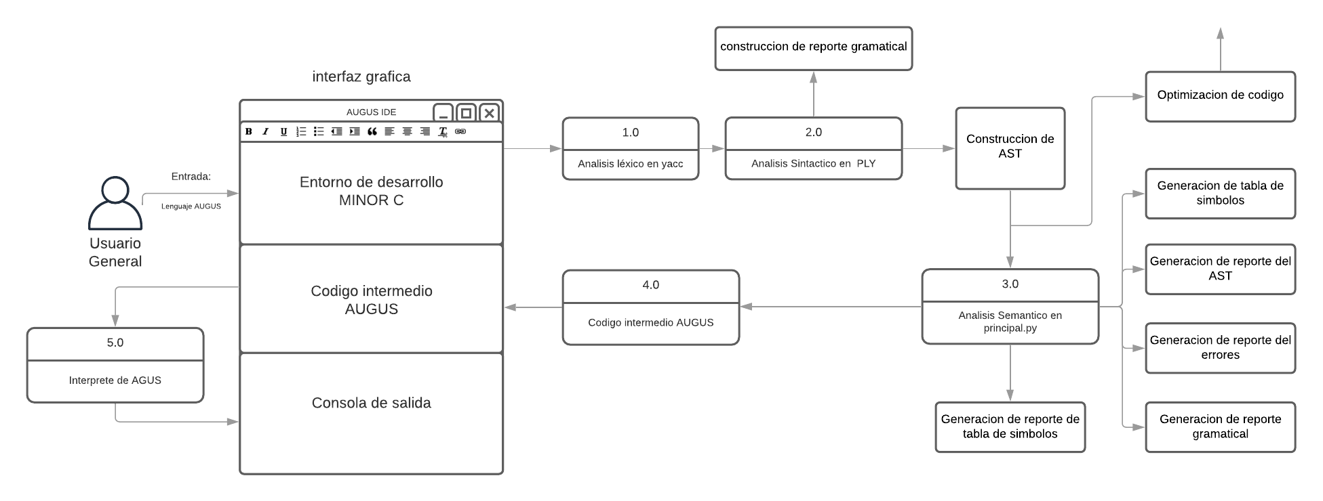

## Lenguaje

Ejemplo de un archivo de entrada

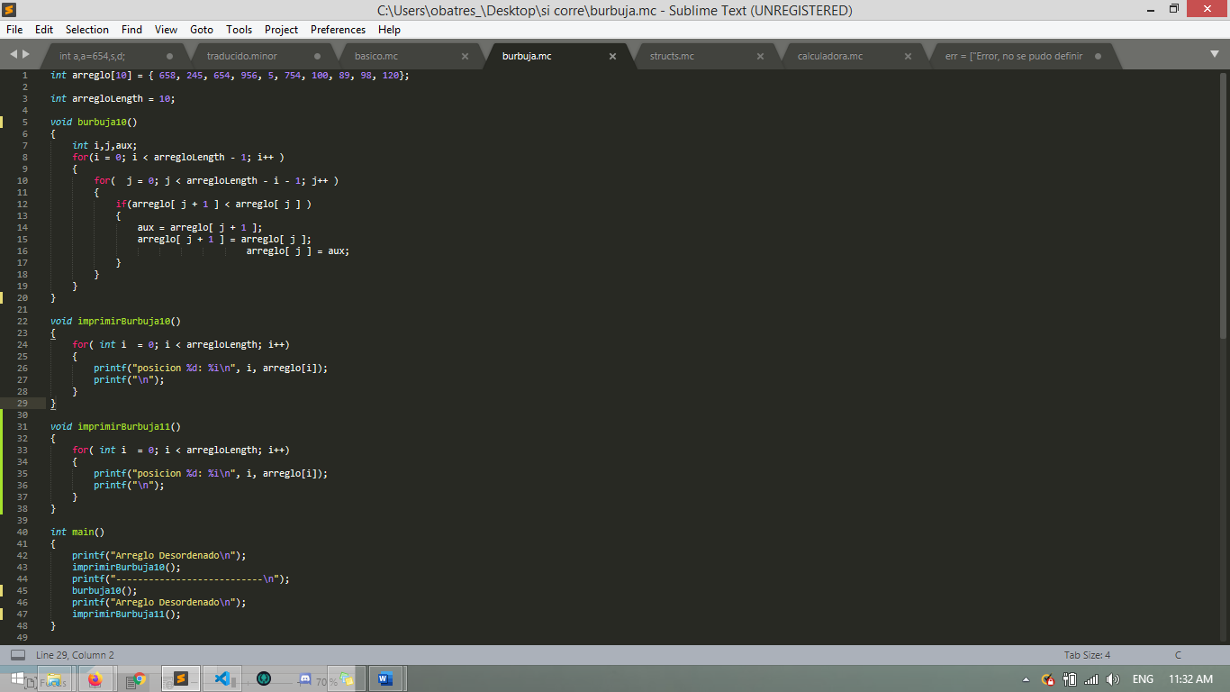

# DEFINICIONES DIRIGIDAS POR LA SINTAXIS

## Gramatica ascendente

